附件1

浙江省人民医院毕节医院2025年标本盒、透明收纳盒、单体盒等物资采购项目公开二次询价报名登记表

报价单位名称：
单位地址：
联系人： 联系电话：
项目名称：浙江省人民医院毕节医院2025年标本盒、透明收纳盒、单体盒等物资采购项目

备注：我单位已认真阅读并理解贵方发布的浙江省人民医院毕节医院2025年标本盒、透明收纳盒、单体盒等物资采购项目二次公开询价公告，满足贵方“供应商资格要求”的所有内容。我方报名参加本次公开询价活动，并郑重承诺所提供的报价内容真实有效。

单位名称（盖章）：
日期：2025年 月 日
附件2
公司报价单
报价项目：浙江省人民医院毕节医院2025年标本盒、透明收纳盒、单体盒等物资采购项目
序号 | 产品名称 | 规格参数 | 品牌型号 | 参考图片 | 生产厂家 | 单位 | 单价（元） | 备注
1 | 标本盒 | 2层，长35cm,宽25cm，高33cm |  | 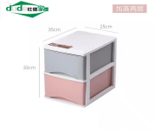
2 | 透明收纳盒 | 长33cm,宽23cm，高15cm |  | 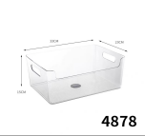
3 | 单体盒 | 长41cm,宽11cm，高7.5cm |  | 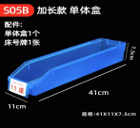
4 | 钥匙箱 | 72位 |  | 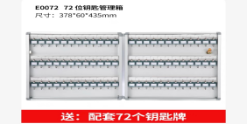
5 | 收纳筐 | 长50cm*宽35cm*高16.5cm |  | 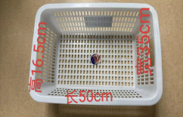
6 | 抽屉式收纳盒 | T-5;外形规格：164*600*133（mm） |  | 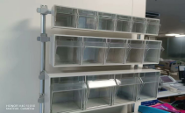
合计

注：若供应商同时拥有进口和国产的产品都可进行相应报价；
此报价里面的每项必须是全部进行响应报价，不能漏项或缺项。
本项目报价为报单价，该报价包含招标代理服务费及其他成本
公司名称（盖章）：
联系方式：
日期：

